***REQUERIMENTO Nº ________ / 2022***

O vereador que este subscreve, requer após ouvida esta casa, que seja enviada correspondência ao Exmo. Sr. Prefeito Municipal Duílio de Castro, junto ao órgão competente, **SOLICITANDO LIMPEZA E CAPINA NA ESTRADA PRÓXIMO A CAPELA N. S. APARECIDA BAIRRO MINA D’ÁGUA.**

**JUSTIFICAÇÃO:**

Os motoristas e fieis solicitam ao vereador esta melhoria, pois na região necessita do serviço pois esta atrapalhando estacionamento.

Sem mais.

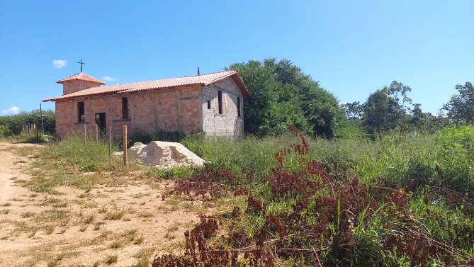 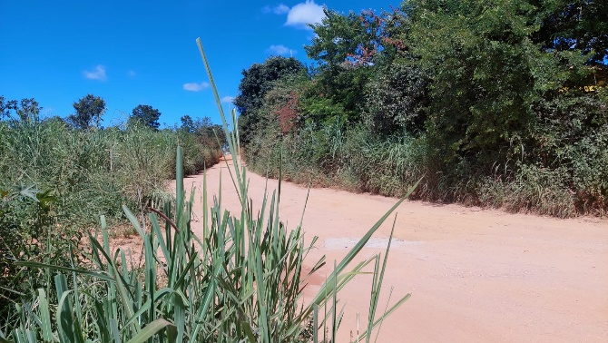

Sete Lagoas, 07 de março de 2022

